极限省电模式功能需求
在power键菜单中，加入“极限省电”菜单。
极限省电的界面如下，图标下方显示各个应用的名称：
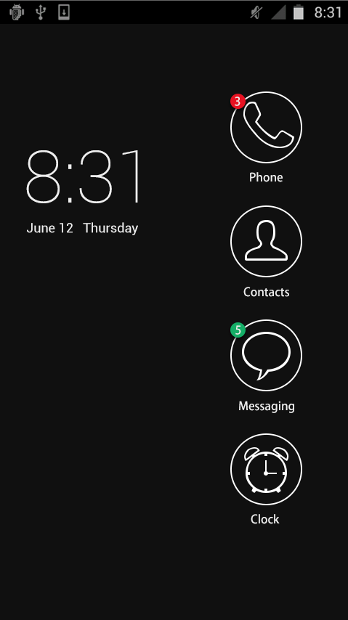
- 省电模式下，用省电模式界面替代桌面显示。
- 界面上方显示时间日期，不支持点击功能。
- 下方固定显示“电话”，“联系人”，“短信”，“时钟”。
- 屏蔽下拉通知栏
- 亮度及锁屏时间设为最低。
- 省电模式下，自动关闭wifi，蓝牙，自动同步，触控反馈，数据连接，nfc等功能。
- 禁止锁屏界面的添加widget功能。
- 若通话界面有note功能，提示“省电模式，不可进入”
- 屏蔽彩信里的音频，视频，图片查看等功能，提示“省电模式，不可进入”
- 屏蔽联系人中的分享，编辑图片，设定铃声等功能，提示“省电模式，不可进入”
- 图标上需显示未读事件个数。
- 选择省电后，弹出对话框：
将进入极限省电
确定 取消
- 屏蔽秒表的“共享”功能。
- 重新启动后仍为极限省电模式。

